РЕСПУБЛИКА БУРЯТИЯ
СЕВЕРО-БАЙКАЛЬСКИЙ РАЙОН
П О С Т А Н О В Л Е Н И Е № 54
главы администрации муниципального образования
сельского поселения «Ангоянское»

25 мая 2014 г

О положении о порядке расходования средств
Резервного фонда администрации
муниципального образования сельского
поселения «Ангоянское»
по предупреждению чрезвычайных ситуаций

В соответствии со статьей 81 Бюджетного кодекса Российской Федерации, постановлением Правительства Республики Бурятия от 10 сентября 2007 г. N 282 «О Положении о резервном фонде Правительства Республики Бурятия по предупреждению чрезвычайных ситуаций» и в целях эффективного расходования средств бюджета муниципального образовании сельского поселения «Ангоянское» постановляю:

1. Утвердить Положение о порядке расходования средств резервного фонда администрации муниципального образования сельского поселения «Ангоянское» по предупреждению чрезвычайных ситуаций.
2. Настоящее постановление вступает в силу со дня его обнародования
3. Контроль за исполнением настоящего постановления оставляю за собой.

Руководитель администрации муниципального
образования сельского поселения «Ангоянское» С.Ю.Шутов

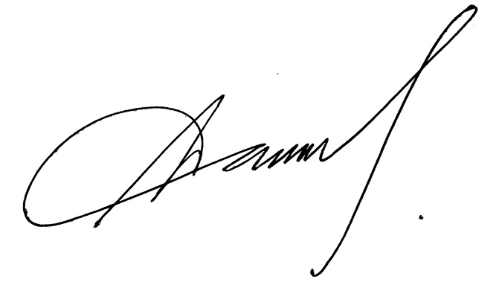

Приложение к постановлению руководителя

Администрации МО СП «Ангоянское»
от 25.05.2014г. № 54

ПОЛОЖЕНИЕ
О ПОРЯДКЕ РАСХОДОВАНИЯ СРЕДСВ РЕЗЕРВНОГО ФОНДА АДМИНИСТРАЦИИ МУНИЦИПАЛЬНОГО ОБРАЗОВАНИЯ СЕЛЬСКОГО ПОСЕЛЕНИЯ «АНГОЯНСКОЕ» ПО ПРЕДУПРЕЖДЕНИЮ ЧРЕЗВЫЧАЙНЫХ СИТУАЦИЙ

1. Средства Резервного фонда, предусмотренные в бюджете сельского поселения на очередной финансовый год, направляются на финансирование расходов по предупреждению чрезвычайных ситуаций на территории сельского поселения в текущем году, не предусмотренных в бюджете, а именно на:
а) приобретение аварийно-спасательной техники и инструмента в случае их недостаточности для предупреждения чрезвычайной ситуации;
б) проведение мероприятий по подготовке сельского поселения к половодью и лесопожарному периоду, в том числе:
- доставку спасателей, команд взрывников и взрывчатых веществ при угрозе подтопления территории поселения;
- ледовзрывные работы;
- предупредительный отжиг, создание заградительных полос и пожарных разрывов в поселении, автомобильных дорог, линий электропередач;
в) подготовку пунктов временного размещения людей и мест отгона скота;
е) проведение обследования и ремонта аварийных объектов системы жизнеобеспечения;
ж) долевое участие в расходах на финансирование мероприятий по предупреждению чрезвычайных ситуаций, проводимых организациями, при недостаточности собственных финансовых средств на эти цели;
и) возмещение расходов, связанных с привлечением в установленном порядке сил и средств для проведения экстренных мероприятий по предупреждению чрезвычайных ситуаций;
к) проведение мероприятий по предотвращению массового поражения растений и леса опасными вредителями и болезнями (эпифитотии);
л) проведение мероприятий по предотвращению массовых инфекционных заболеваний животных (эпизоотии);
м) проведение мероприятий по предотвращению массовых инфекционных заболеваний людей (эпидемии).
2. Финансирование мероприятий по предупреждению чрезвычайных ситуаций производится за счет средств Резервного фонда в случае недостаточности бюджетных средств учреждений, организаций и других источников.
При недостаточности средств на предупреждение чрезвычайной ситуации, организации могут обратиться в администрацию сельского поселения о выделении средств из Резервного фонда.
К обращению должны быть приложены:
- смета расходов на финансирование работ по предупреждению чрезвычайной ситуации;
- данные о размере выделенных и израсходованных на предупреждение чрезвычайной ситуации средств организаций и иных источников;
- данные о наличии у обратившихся материальных и финансовых резервов;
Организация вправе предоставить иные документы, обосновывающие необходимость выделения средств из резервного фонда.
В случае отсутствия вышеуказанных документов, средства резервного фонда не выделяются, заявителям дается письменный ответ с разъяснением о необходимости предоставления полного пакета документов
3. По поручению Главы сельского поселения комиссия по чрезвычайным ситуациям и бухгалтерия сельского поселения с участием заинтересованных организаций в месячный срок со дня выдачи поручения рассматривают вопрос о выделении средств из Резервного фонда.
По результатам рассмотрения обосновывающих документов комиссия по чрезвычайным ситуациям и бухгалтерия сельского поселения вносят Главе сельского поселения свои предложения.
4. Основанием для выделения средств из Резервного фонда является нормативный правовой акт администрации сельского поселения, подготовленный на основании решения комиссии по чрезвычайным ситуациям, в котором указываются цели, на которые выделены средства из резервного фонда, их сумма, получатели, условия выделения средств (в том числе обязательства по представлению сметы, отчета), а также дается поручение бухгалтерии администрации сельского поселения обеспечить выделение финансовых ресурсов и контроль за их целевым использованием.
5. Бухгалтерия администрации сельского поселения не позднее двух месяцев осуществляет перечисление средств из Резервного фонда получателям, указанным в нормативном правовом акте администрации сельского поселения.
6. Выделенные из Резервного фонда средства подлежат возврату в бюджет сельского поселения в случаях их нецелевого использования в сроки, устанавливаемые бухгалтерией администрации сельского поселения, а также в случаях их неиспользования в установленные сроки.
7. Бухгалтерия администрации сельского поселения, комиссия по чрезвычайным ситуациям организуют учет и осуществляют контроль за целевым расходованием средств, выделенных из Резервного фонда. Организации, в распоряжение которых выделяются средства Резервного фонда, представляют в бухгалтерию администрации в установленном порядке отчеты о расходовании указанных средств.
8. Бухгалтерия администрации сельского поселения представляет информацию о расходовании средств Резервного фонда в Совет депутатов сельского поселения в сроки, установленные для квартальных и годовых отчетов об исполнении бюджета сельского поселения.

